专题15 电功率

考点一：电能、电功
1．电功：电流通过某段导体所做的功叫电功，消耗电能的过程即电流做功的过程，实质是将电能转化为其他形式能的过程，可用公式 W＝UIt计算电功大小，推导式有 W＝Pt＝I²Rt＝。
2．电能(电功)：国际主单位是焦，符号是 J，日常生活中常用单位是度，物理学中叫kW·h，1 kW·h＝3．6×10⁶ J。
3．电能表的认识
作用 | 测量电路消耗电能(电流做功)
单位 | 度(kW·h)
读数 | 计数器末尾数字的单位是十分位
参数 | 意义
220 V | 工作电压
10 A（20A） | 标定电流为10A，额定最大电流为20A
600r/(kW·h) | 电路中每用1度电，表盘转600转
4．拓展：计算电功公式 W＝Pt＝UIt是普遍适用的公式；由定义式 W＝UIt和欧姆定律I＝，可以推导两个式子： W＝t和 W＝I²Rt适用于纯电阻电路（用电器只是电阻，如电饭锅、电熨斗、电烙铁、电褥子等）。
无论串联还是并联，电路的总功 W_{总}＝W₁＋W₂＋…＋W_{n}。
考点二：电功率及其测量
1．电功率：
（1）物理意义：反映电流做功快慢的物理量，
（2）定义：电功率等于电流做的功与时间的比值。
2．电功率公式：，若是纯电阻电路，由欧姆定律可得变形公式P＝I²R或。
3．单位：国际主单位是瓦(W)，另一个单位是千瓦(kW)，二者换算关系是1 kW＝10³ W。
4．额定电压和额定功率：额定电压是指用电器在正常工作时的电压，额定功率是指用电器在额定电压下的电功率，与实际电压、实际功率的关系如下：
若U_{实}＝U_{额}时，则P_{实}＝P_{额}，用电器正常工作；
若U_{实}＜U_{额}时，则P_{实}＜P_{额}，用电器不能正常工作；
若U_{实}＞U_{额}时，则P_{实}＞P_{额}，损坏用电器。
灯泡的亮度是由灯泡的实际功率决定的。5．伏安法测小灯泡电功率
（1）原理是P＝UI。
（2）电路图：
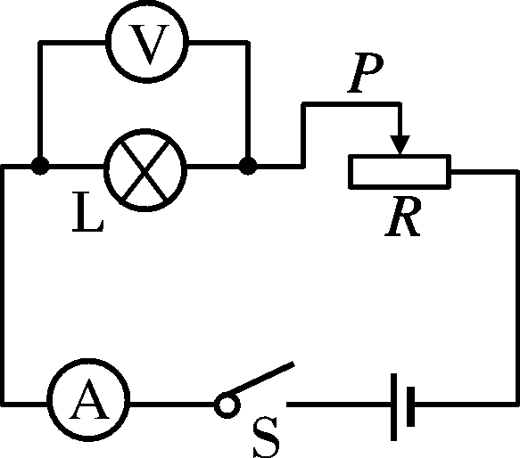
（3）滑动变阻器的作用：
①保护电路；
②改变小灯泡两端电压和通过小灯泡的电流，从而实现多次测量，便于比较灯泡的亮度与功率的关系。
（4）注意事项：
在测量小灯泡电功率的实验中，不能将多次测得的电功率求平均值。多次测量的目的：为了研究小灯泡亮度(或电功率)与小灯泡两端电压的关系。
在测量小灯泡电阻的实验中，多次测量的目的：为了研究小灯泡的电阻是否与温度有关。
在测量定值电阻的实验中，多次测量的目的是为了求平均值，以减小测量误差。
在测量小灯泡电功率的实验中，选择滑动变阻器的最大阻与小灯泡阻值相差不大，调节效果明显。
6．用电能表、秒表测用电器功率：
（1）原理：。
（2）方法：用电能表测出用电器在某一段时间(t)消耗的电能 W＝kW·h＝×3．6×10⁶ J(n、n₀表示转数)，则用电器的电功率为P＝＝ W。
7．拓展：几种特殊测电功率方法
(1)安阻法，如图所示：
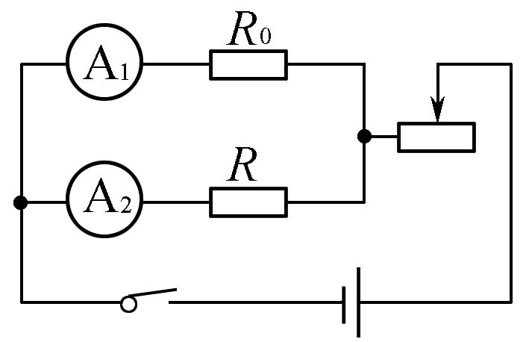
表达式为：P＝UI＝I₂R₀·I
(2)伏阻法，如图所示：
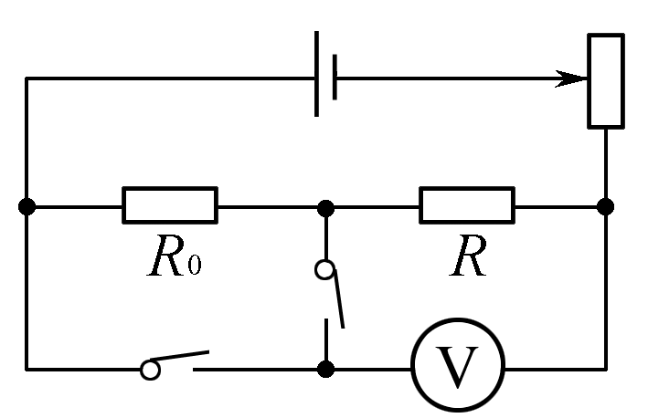
表达式为：P＝
(3)转换法，如图所示：
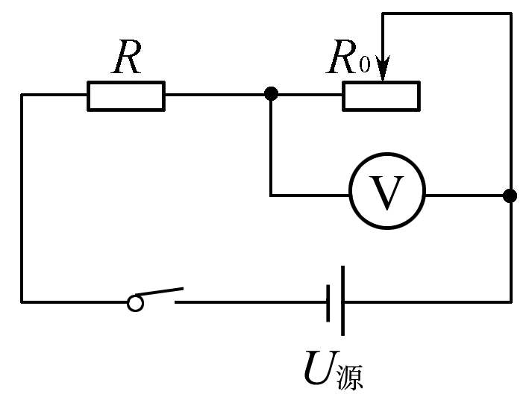
表达式为：P＝
8．电功、电功率的综合计算题一般涉及电路变化问题，解答此类题时，应先根据开关的通、断和滑动变阻器的移动情况，确定各时刻的电路结构，最好画出等效电路图，然后根据电阻的变化情况以及“灯泡正常发光”“串联”等关键字眼，逐步分析电流和电压的变化，再灵活选择合适的公式进行求解。
9．拓展：
（1）用电设备的P_{额}、U_{额}具有唯一性、对应性，而用电设备的U_{实}、P_{实}可有很多个，但U_{实}、P_{实}具有同体性，同时性；
（2）串、并联电路，总功率P_{总}＝P₁＋P₂＋…＋P_{n}，串联电路电功率与电阻关系：＝，并联电路电功率与电阻关系：＝。
考点三：焦耳定律与电热
1．电流的热效应：电流通过导体时电能转化为热能的现象。利用电热工作的用电器有电饭锅等。为了防止电热危害，可以加散热窗等。我们可以借助电流的热效应来判定电流的大小，这种方法叫转换法。
2．焦耳定律：电流通过导体产生的热量跟电流的二次方成正比，跟导体的电阻成正比，跟通电时间成正比。用公式表示为Q＝I²Rt，单位是J。
3．电功和电热的关系：
(1)当电路中接入的是电炉、电烙铁、电饭锅、电热壶等“纯电阻性”用电器时，消耗的电能全部转化为热能，即W＝Q。
(2)当电路中接入的电动机、充电的蓄电池时，消耗的电能大部分转化机械能、化学能，只有一部分电能转化为热能，即W大于Q。此时，只能利用公式Q＝I²Rt计算电热。
4．电热器的原理：电流的热效应。
5．电热器的主要结构：发热体，发热体是由电阻率大、熔点高的电阻丝绕在绝缘体材料上做成的。电热器的优点：清洁环保，效率高，使用方便。
6．几种材料的比较
材料 | 电阻 | 熔点
滑动变阻器的电阻线 | 大 | 高
电热器的发热体 | 大 | 高
保险丝 | 大 | 低
7．电热的危害：由于电流的热效应，会使用电器的温度过高，加速绝缘材料的老化，甚至可能烧坏用电器。安装散热扇、散热窗加快散热。
8．拓展：
（1）由Q＝I²Rt和I＝可以推导Q＝t，Q＝I²Rt方便串联电路计算，Q＝t方便并联电路计算。
（2）电热挡位的判定方法：由P＝可知，在电源电压一定时，电阻越小，电功率越大，为高温挡位，反之，为低温挡位；
（3）比例关系：串联电路：＝＝＝＝，并联电路：＝＝＝＝。

考点一 电能及其测量
【典例】（2018•安徽）图中R₁=4Ω，R₂=6Ω，把它们并联在U=3V的电路中，则R₁和R₂并联后的总电阻为________Ω；通电30s，电阻R₁消耗的电能为________J。
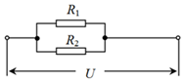
【答案】2.4；67.5。
【解析】已知R₁和R₂并联，则并联后的总电阻，则，解得R=2.4Ω，因为R₁和R₂并联，把它们并联在U=3V的电路中，则R₁两端电压为3V，通电30s，电阻R₁消耗的电能。
【点评】本题考查了并联电路的特点和电功的计算，关键能根据并联电路各支路两端的电压相等确定R1两端电压。
【跟踪练习】
1．（2018•济南）小亮想测量家中电视机待机状态下消耗的电能，需要选用的仪器是
A．电流表 B．电压表 C．电能表 D．变阻器
【答案】C
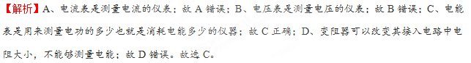
2． （2018•盘锦）用电热水器（铭牌如图甲所示）把质量为50kg的水由20℃加热到50℃，水吸收的热量是________J，电热水器是利用电流的________工作的。图乙所示的电能表读数是________kW•h；若只有电热水器接入电路且正常工作12min，电能表的转盘转过________转。（c_{水}=4.2×10³J/（kg•℃））
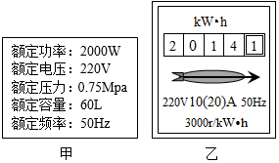
【答案】6.3×10⁶；热效应；2014.1；1200。
【解析】水吸收的热量Q=cm（t-t₀）=4.2×10³J/（kg•℃）×50kg×（50℃-20℃）=6.3×10⁶J。
电热壶工作时把电能转化为内能，是利用电流热效应工作的，电能表上的示数，最后一位是小数，单位是kW•h；从表盘上可以看出此时的读数为2014.1kW•h，由电饭锅铭牌知，电热水器的额定功率P=2000W=2kW，因为电热水器正常工作，所以电热水器的电功率：P=P_{额}=2kW，，由得，电热水器消耗的电能：，电能表的转盘转过的圈数：n=3000r/kW•h×0.4kW•h=1200r。
3． （2018•重庆）如图所示的电路中，定值电阻R₁=40Ω，R₂=20Ω，电压表示数为10V．求：
（1）通过R₂的电流；
（2）通电300s，电流通过R₁所做的功。
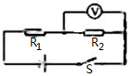
【答案】（1）通过R₂的电流为0.5A；（2）通电300s，电流通过R₁所做的功为3000J。
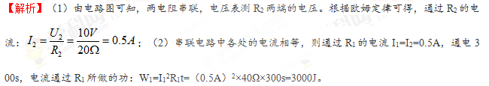
考点二 额定功率与实际功率
【典例】（2018•济南）如图所示电路中，灯泡L上标有“12V 0.2A”字样，R为定值电阻。闭合开关S后，灯泡L恰好正常发光，电压表的示数为3V，通过计算回答：
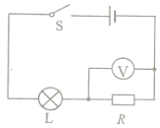
（1）灯泡L的额定功率是多少瓦？（2）定值电阻R的阻值是多少欧？（3）整个电路在5min内消耗的电能是多少焦？
【答案】（1）灯泡L的额定功率是2.4W；（2）定值电阻R的阻值是15Ω；（3）整个电路在5min内消耗的电能是900J。
【解析】（1）灯泡L的额定功率：P_{L}=U_{L}I_{L}=12V×0.2A=2.4W；（2）电压表测量定值电阻两端的电压：U_{R}=3V，灯泡L恰好正常发光，串联电路中各处的电流相等，所以电路中的电流I=0.2A，由欧姆定律得，定值电阻R的阻值：；（3）电路总电压：U=U_{L}+U_{R}=12V+3V=15V，整个电路在5min内消耗的电能：W=UIt=15V×0.2A×5×60s=900J。
【点评】本题考查了串联电路的特点和欧姆定律、电功率公式、电功公式的应用，要注意灯泡正常发光时的电压和额定电压相等。
【跟踪练习】
1．（2018•青岛）某电视机的额定功率是l10w，则它正常工作时，电流是________；1kW•h的电能可供它止常工作的时间是________（至少保留一位小数）
【答案】0.5A；9.1h。
【解析】家庭电路的电压是220V，电视机的额定功率是l10W，则它正常工作时，通过电视机的电流为：；1kW•h的电能可供它正常工作的时间：。
2．（2018•凉山州）将一个标有“36V 10W”字样的灯泡，接到电压为18V的电源上，此时该灯泡的实际功率为________W（灯丝电阻不随温度改变）。由三节新干电池串联组成的电池组的电压为________V。
【答案】2.5；4.5。
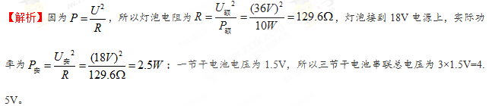
3．（2018•大连）如图是某电火锅加热器的简化电路图，电源电压是220V，R₁、R₂是发热电阻，开光接“1”时为低温挡，此时R₁的功率是11W，R₂的功率是99W，开关接“2”时为高温挡，试求：
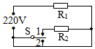
（1）低温挡工作时，电路中的电流是多少？
（2）低温挡工作10min，消耗的电能是多少？
（3）高温挡的功率是多少？
【答案】（1）低温挡工作时，电路中的电流是0.5A；（2）低温挡工作10min，消耗的电能是6.6×10⁴ J；（3）高温挡的功率是1100W。
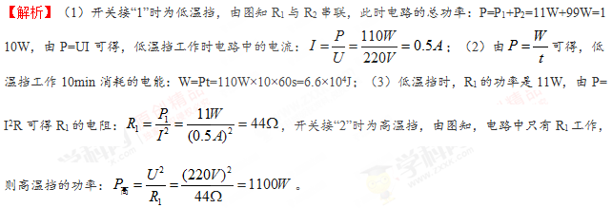
考点三 伏安法测电功率
【典例】（2018•鞍山）王同学想测量额定电压是2.5V的小灯泡的额定功率，他使用了三节新干电池、“20Ω1A”的滑动变阻器、电压表、电流表、开关和若干导线，连接了如图甲所示的电路。
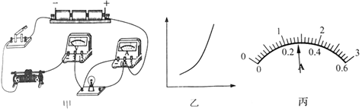
（1）闭合开关前，滑动变阻器的滑片应该滑动到最________（选填“左”或“右”）端，这样做的目的是________。
（2）他闭合开关后，又立即断开了开关，否则会损坏________（选填“灯泡”、“电流表”或“电压表”）
（3）他检查电路，发现一处连接错误，只改变了一根导线的连接就将电路修改正确，请你在错误的导线上打“×”，并补画上正确的连线。
（4）实验中，他调节滑动变阻器的滑片，使电压表的示数从1.5V变化到3V，画出了如图乙所示的图象，由于灯丝的电阻随温度的升高而可以判断图象的横坐标为________（选填“电压”或“电流”）。
（5）当电压表示数为2.5V时，电流表的示数如图丙所示，则小灯泡的额定功率是________。
（6）取下小灯泡，将阻值为5Ω、10Ω、15Ω的三个定值电阻分别接入电路中原小灯泡位置，可利用该电路探究“电压一定时，电流与电阻的关系”。控制电压一定时，不可以选取的电压值是________. A.1.5V B.2V C.2.5V D.3V
【答案】（1）右；保护电路；（2）电压表；（3）如上图所示；（4）电流；（5）0.7W；（6）A。
【解析】（1）闭合开关前，滑动变阻器的滑片应该滑动到阻值最大处的最右端，这样做的目的是保护电路；（2）电源为三节新干电池串联，电源电压为4.5V；原电路中，电压表串联在电路中，电流表将灯短路，电路中几乎没有电流，电压表（量程为0-3V）测电源电压，故他闭合开关后，又立即断开了开关，否则会损坏电压表；（3）电流表应串联在电路中，电压表应与灯并联，改正后如下左图所示：
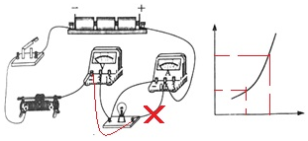
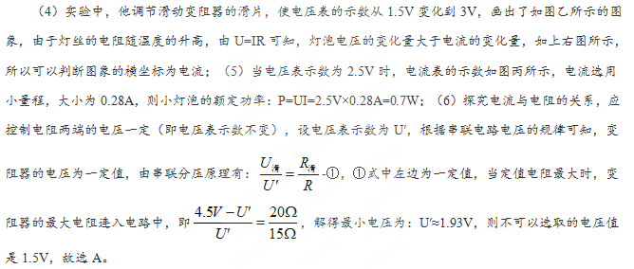
【点评】本题测量额定电压是2.5V的小灯泡的额定功率，考查注意事项、电路连接、影响电阻大小因素、额定功率计算及探究“电压一定时，电流与电阻的关系”中对实验的要求。
【跟踪练习】
1．（2018•哈尔滨）“探究小灯泡电功率”的实验电路如图甲，实验中选择“2.5V”小灯泡，调节滑动变阻器滑片的过程发现灯亮度变化，这是由________变化引起的。实验得到灯的U-I图象如图乙，则小灯泡的额定功率是________W。
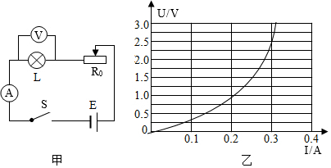
【答案】灯泡实际功率；0.75。
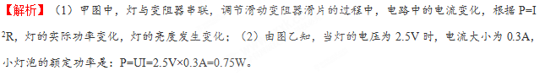
2．（2018•通辽）某小组在“测量小灯泡的电功率”实验中，备有器材规格如下：电源电压恒为6V，小灯泡的额定电压为2.5V，电阻约为10Ω，变阻器A的规格为“10Ω 1A“，B的规格为“50Ω 2A”。
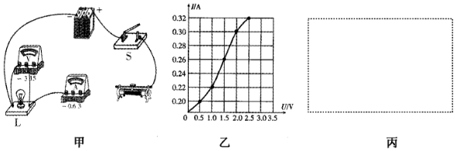
（1）用笔画线代导线，将图甲的电路连接完整，要求滑动变阻器滑片P向右滑动时小灯泡变亮。
（2）该组同学选用的滑动变阻器应是________（选填“A”或”B“）。
（3）闭合开关后，发现小灯泡不亮，电流表无示数，电压表有示数，则故障可能是________。
（4）通过小灯泡的电流随它两端电压的变化如图乙所示，分析图象可知，小灯泡的额定功率为________W；小组同学分析图象后发现：通过灯泡的电流与其两端电压不成正比。形成这一现象的原因是________。
（5）他们想继续探究“电流与电压的关系”，请你帮他们设计一个实验电路，将电路图画在图丙的虚线框中。
【答案】（1）（2）B；（3）灯泡断路；（4）灯的电阻随温度的变化而变化。；（5）如下。
【解析】（1）要求滑动变阻器滑片P向右滑动时小灯泡变亮，即电流变大电阻变小，故滑片以右电阻丝连入电路中，如下所示：
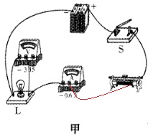
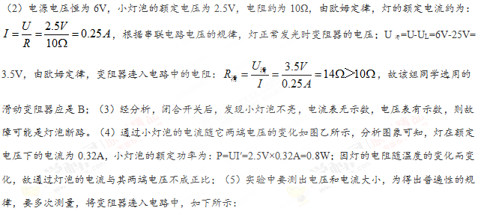
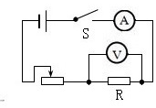
3．（2018•盘锦）在“测定小灯泡电功率”的实验中，小灯泡额定电压为2.5V。
（1）图甲中有一根导线连接错误，请在错误的导线上画“×”，并在图中改正（导线不许交叉）。
（2）正确连接电路后，闭合开关，移动滑动变阻器的滑片，发现小灯泡始终不亮。两电表无示数。为判断故障、将电压表与滑动变阻器并联，电压表有示数，则电路发生故障的原因是________。
（3）排除故障后闭合开关，移动滑动变阻器的滑片P到某一点，电压表示数如图乙所示为________V。
（4）根据实验记录绘制Ⅰ-U图象如图丙所示，根据图象信息，计算小灯泡的额定功率是________W。
（5）完成上述实验后，小敏设计了如图丁所示的电路，测出了额定电流为I_{额}的小灯泡的额定功率。实验方案如下：（电源电压不变，滑动变阻器R₁的最大阻值为R₁）
①按电路图连接电路。
②闭合开关________，移动R₁滑片，使电流表的示数为I_{额}灯泡正常发光。
③闭合开关________，保持R₁滑片位置不动，移动R₂滑片，使电流表的示数为I_{额}。
④保持________滑片位置不动，将另一个滑动变阻器滑片移到最左端，电流表的示数为I₁，再将此滑动变阻器的滑片移到最右端，电流表的示数为I₂。
⑤小灯泡额定功率的表达式为P_{额}=________。（用I_{额}、I₁、I₂、R₁表示）
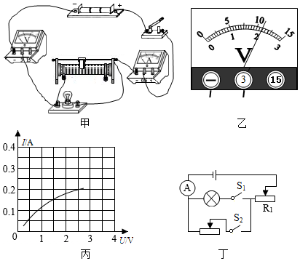
【答案】（1）见上图；（2）滑动变阻器断路；（3）2.2；（4）0.5；（5）②S₁；③S₂；④R₂；⑤。
【解析】（1）由图甲知，电压表串联在了电路中，应将其与灯泡并联，将滑动变阻器与灯泡串联，电路图如图所示：
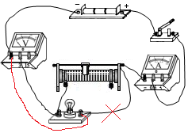
（3）由图乙知，电压表使用0-3V量程，分度值为0.1V，所以电压表示数为2.2V；（4）当U=2.5V时灯泡正常发光，由图象知此时灯泡中的电流I=0.2A，所以灯泡的额定功率：P=UI=2.5V×0.2A=0.5W；（5）①按电路图连接电路。②闭合开关S₁，移动R₁滑片，使电流表的示数为I_{额}灯泡正常发光。此时灯泡与R₁串联；③闭合开关S₂，保持R₁滑片位置不动，移动R₂滑片，使电流表的示数为I_{额}。此时R₁与R₂串联，因为电路中电流仍为I_{额}，所以R₂=R_{L}；④保持R₂滑片位置不动，将另一个滑动变阻器（R₁）滑片移到最左端，电流表的示数为I₁，再将此滑动变阻器（R₁）的滑片移到最右端，电流表的示数为I₂。由串联电路特点和欧姆定律可得：U=I₁R₂=I₂（R₁+R₂），解得：，⑤小灯泡额定功率的表达式为P_{额}=I_{额}²R_{L}=I_{额}²R₂=。
考点四 焦耳定律及其应用
【典例】（2018•无锡）用如图的装置探究影响电流热效应的因素”，电阻丝R₁和R₂分别密封在两只完全相同的烧瓶中，且R₁＜R₂，瓶中装有质量相等的煤油。下列说法正确的是
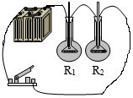
A．该装置用来探究电流热效应与电流大小的关系
B．闭合开关后，装R₁电阻丝的烧瓶中温度计示数上上升较快
C．实验中，通过温度计示数的变化来比较电阻丝产生生热量的多少
D．将某一烧瓶中的煤油换成等质量的水，可比较煤油和水的比热容大
【答案】C
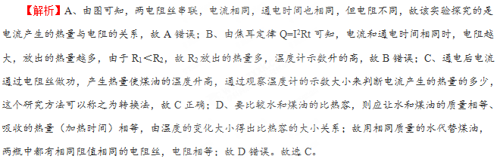
【点评】该题考查了控制变量法和转换法在焦耳定律实验中的应用，注意两导体串联时电流相等，导体产生热量的多少是通过温度计示数的变化来反映的。
【跟踪练习】
1．（2018•通辽）小明同学在进行电学知识复习时，针对电阻甲和乙的I-U图象，作出了如下判断，正确的是
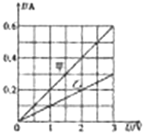
A．甲、乙串联在电路中，相同时间内甲、乙产生热量之比为2：1
B．甲、乙并联在电路中，相同时间内甲、乙消耗电能之比为1：2
C．将甲和乙并联，当甲两端电压为2V时，则它们的干路电流为0.6A
D．将甲和乙串联，当它们两端电压为3V时，通过甲的电流为0.6A
【答案】C。
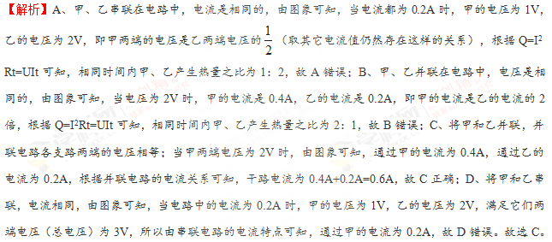
2．（2018•青海）电炉丝通过导线接到电路里，电炉丝热得发红，而导线却几乎不发热，请你用学过的电学知识解释这种现象。
【答案】电炉丝通过导线接到电路里，电炉丝和导线通电的时间相同。而导线的电阻很小，电炉丝的电阻很大，由公式Q=I²Rt知，相同时间电炉丝产生的热量远大于导线产生的热量，所以电炉丝热得发红，而导线却几乎不发热。
【解析】由焦耳定律知道，电流通过导体产生的热量跟电流的平方、导体电阻大小和通电时间成正比。电炉丝和连接的导线串联在电路中（通过的电流相等），通电时间是相同的，而电炉丝的电阻比导线的电阻大得多，据焦耳定律分析判断。
3．（2018•镇江）图是研究“相同时间内导体产生的热量与________的关系”的装置。每只烧瓶中煤油质量均为200g，电阻丝R₁=20Ω，电路中电流I=0.5A．通电5min后，左侧烧瓶中的煤油温度升高了2℃，煤油吸收的热量为________J，R₁产生的电热为________J．[c_{煤油}=2.1×10³J/（kg•℃）]
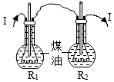
【答案】电阻；840；1500。
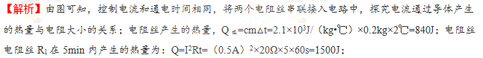
考点五 电能、电功率、电热的综合计算
【典例】（2018•鞍山）某电热水器的额定电压为220V，有高温和低温两个档位，低温档的电功率为550W，其内部电路由发热电阻R₁和R₂组成，R₁=2R₂，简化电路如图所示。（1）R₁的电阻是多大？（2）高温档的电功率是多大？（3）在额定电压下，高温档工作时将40kg、初温20℃的水加热至60℃需要多长时间？不计热量损失，水的比热容c_{水}=4.2×10³J/（kg•℃）
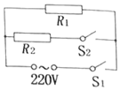
【答案】（1）R1的电阻是88Ω；（2）高温档的电功率是1650W；（3）在额定电压下，高温档工作时将40kg、初温20℃的水加热至60℃需要4072.7s。
【解析】（1）由电路图可知，只闭合开关S₁时，电路为R₁的简单电路，此时电路中的总电阻较大（比并联的总电阻大），电热水器的总功率小，处于低温档，由可得，R₁的电阻：；（2）由电路图可知，闭合开关S₁、S₂时，R₁与R₂并联，电热水器处于高温档，由R₁=2R₂可得，R₂的阻值：，因并联电路中各支路两端的电压相等，所以，R₂的电功率：，则高温档的电功率：P_{高}=P_{低}+P₂=550W+1100W=1650W；
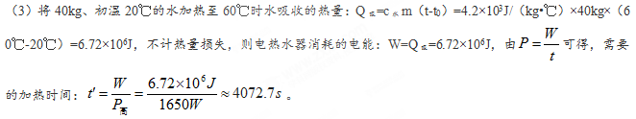

【点评】本题考查了电功率公式和吸热公式、电功公式的综合应用，正确的判断出电热水器处于不同状态时电路的连接方式是关键。
【跟踪练习】
1．（2018•绥化）妈妈为了给小丽增加营养，买了一款煲汤用的电热锅，额定电压是220V，加热时的额定功率是1100W，加热效率为84%，简化电路如图所示，S₁为温控开关，发热电阻R₁与R₂的阻值恒定，电阻R₂在保温状态与加热状态时的功率之比为4：25．请解答：
（1）当同时闭合开关S、S₁时，电热锅处于________（选填“加热”或“保温”）状态；
（2）若正常工作时，电热锅将4L水从40℃加热到65℃，水吸收的热量是多少？
（3）电阻R₁的阻值是多少？
（4）在用电高峰期，家中只有电热锅和液晶电视机工作时，电热锅将4L水从40℃加热到65℃，实际用时550s。若此过程中共消耗6.1×10⁵J的电能，计算这时通过液晶电视机的电流是多少？（假设加热过程中电热锅的加热效率不变）
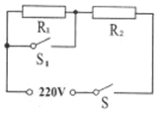
【答案】（1）加热；（2）水吸收的热量是4.2×10⁵J；（3）电阻R₁的阻值是66Ω；（4）通过液晶电视机的电流是1A。
【解析】（1）当同时闭合开关S、S₁时，R₁被短路，此时电路电阻最小，根据可知，此时电路功率最大，处于加热状态；（2）由得，水的质量：m=ρV=1×10³kg/m³×4×10⁻³m³=4kg，水吸收的热量：Q_{吸}=cm（t-t₀）=4.2×10³J/（kg•℃）×4kg×（65℃-40℃）=4.2×10⁵J；（3）由得，R₂的阻值：，，电阻R₂的保温功率：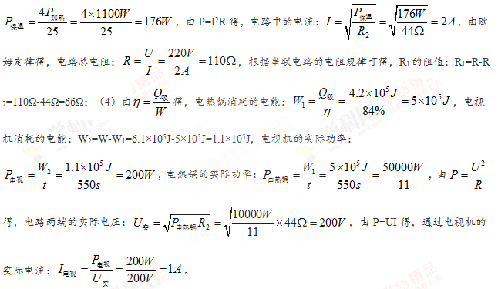
2．（2018•锦州）如图所示的是某款电热水壶，表中是水壶的部分参数。请回答下列问题：
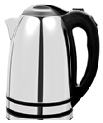
额定电压 | 220V
额定功率 | 1210W
额定容量 | 1.5L
水壶净重 | 1kg
（1）该电热水壶正常工作时发热体的电阻是多大？
（2）该电热水壶的效率是80%，在1标准大气压下，把1L水从20℃烧开需要7min，此时水壶的实际电压是多大？（水的比热容c_{水}=4.2×10³（kg•℃），水的密度ρ_{水}=1.0×10³kg/m³）
【答案】（1）该电热水壶正常工作时发热体的电阻是40Ω；（2）该电热水壶的效率是80%，在1标准大气压下，把1L水从20℃烧开需要7min，此时水壶的实际电压是200V。
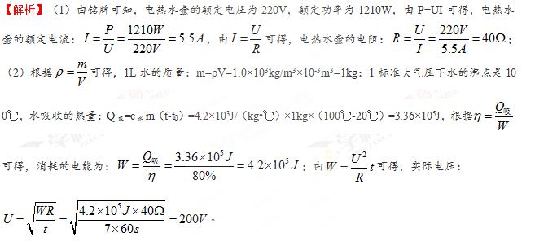
3．（2018•东营）多功能养生壶具有精细烹饪、营养量化等功能，深受市场认可和欢迎。图乙是某品牌养生壶简化电路图。（ρ_{水}=1×10³kg/m³，c_{水}=4.2×10³J/（kg•℃），g=10N/kg）
项目 | 参数
电源电压（V） | 220
低温档功率（W） | 275
中温档功率（W） | 550
高温档功率（W） | 1100
容积（L） | 1
（1）开关S₁、S₂处于什么状态，养生壶为高温档，说明判断依据；
（2）求R₁的阻值；（3）养生壶处于低温档工作时，求电路中的电流大小；
（4）在标准大气压下，使用高温档将初温是12℃的一壶水烧开，若养生壶高温档加热效率为80%，求水吸收的热量和烧开一壶水需要的时间。
【答案】（1）当开关S₁闭合，S₂接B时，为高温档；因为此时电阻R₁、R₂并联，电路中的总电阻最小，总功率最大；（2）电阻R₁的阻值是88Ω；（3）养生壶处于低温档工作时电流为1.25A；（4）水吸收的热量为3.696×10⁵J，烧开一壶水需要的时间为420s。
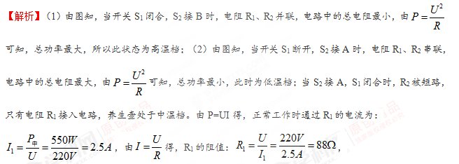（3）由P=UI得，养生壶在低温档工作时电路中的电流为：，
（4）由可得，水的质量：m=ρV=1×10³kg/m³×1×10⁻³m³=1kg，
水吸收的热量：Q_{吸}=cm（t-t₀）=4.2×10³J/（kg•℃）×1kg×（100℃-12℃）=3.696×10⁵J，
由和W=Pt得，烧开一壶水需要的时间为：。

